注意树立“标志化符号”，不断加深用户印象

定位： 关注现代生活高压下所产生的心理疾病，提供优质、搞笑、有温度、有 内涵的视频内容，并提出一定解决方案的抖音号

定位分析

定位解析
爱吃的小包子是一位患者，她正用病人的思维来观察和理解这个世界， 以Vlog的形式记录自己的生活，生活对她的反馈总让她不解，哎，到底是我病了，还是世界病了····

包公娱乐文化传媒有限公司
PGC和UGC的诠释
PGC（全称：Professional Generated Content）互联网术语，指专业生产内容（视频网站）、专家生产内容（微博）。用来泛指内容个性
化、视角多元化、传播民主化、社会关系虚拟化。也称为PPC, (Professionally-produced Content）。

UGC（User Generated Content）指用户原创内容，是伴随着以提倡个性化为主要特点的Web2.0概念而兴起的。它并不是某一种具体的业务，而是一种用户使用互联网的新方式，即由原来的以下载为主变成下 载和上传并重
1人事部

2创意视觉部

3运营部
4财务部

策划技术
1培训 2代运营 3红人孵化 4直播 5带货

2019年7月正式运营

5月-7月

制定运营方向，按照计划行事
相关知识体系化：包含编辑剧本、拍摄、后期技术、演技、导演、运营推广和心理咨询

运营目标

短期目标设定
等等
试拍部分作品

8月份试拍了一个月，9月份正式开始投放

9月份正式投放，一直到10月初，效果都不理想，抖音粉丝不足3000，总结经验

1内容不够吸引力，get不到抖音粉丝群的点
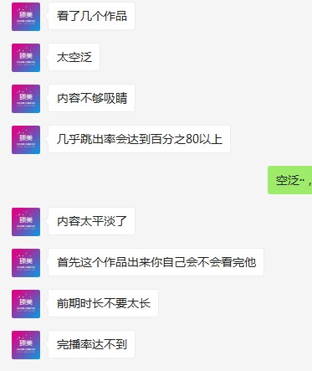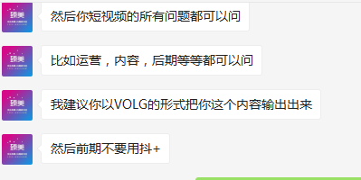2前期视频时长太久，完播率达不到
3内容需要优化：标题、文案、背景音乐

8月-10月
发布作品，抖音粉丝破5万

1控制视频时长，直击用户笑点
4用VOLG的形式把内容输出出来，前期不要用dou+

抖音类别分析

11月-12月

1月-2月底结束

发布作品，抖音粉丝破10万

发布作品，抖音粉丝破15万卖货产品要找好定下，试运营
2优化内容，标题要标新、文案要搞笑、背景音乐要可复制
10月份优化方案为

3发布后几个平台同时展示：哔哩哔哩、YouTube、 等平台发布

抖音定义 抖音是一款社交软件，通过抖音app你可以分享你的生活，同时也可以在这里认识更多的朋友，了解各种奇闻趣事

1美术的学习
2拍摄与道具

摄影拍摄

注意提升自我形象

1基础流量
点赞量评论量转发量完播率

原创度

1训练演技
2学习导演知识

演员与导演
2叠加推荐 评论量很重要，写文案标题时注意设置一些互动问题，引导用户留言评论，不要去刷流
量，会关小黑屋。再就是注意找好的背景音乐，背景音乐火了会带动一系列内容
他会“挖坟”即垂直效应，带火一些优质的老视频，所以你比较看好的一些视频，即便它开始没有火，你也要持续给它做一些点赞和评论，通过朋友圈转发一下，这个星期没推
垂直度

1学习写剧本
2练习如何吐槽
抖音账号具体运营
1利用好抖音的算法
3时间效应
荐，有可能下个星期就被推荐
再就是需要持续稳定的去更新作品，坚持！
健康度

活跃度

包子成为心理咨询师

3学习心理方面知识
成为好编辑
4利用这个算法，作品发布后一定要想进一切办法去让别人点赞、评论、转发，自己可以用一些方法将视频转发到一些平台上引流来关注自己的抖音号
低级流量池 持续一周发布的作品播放量徘徊在300左右的为最低权重号

中级流量池 一般一个视频发布一小时内，视频播放量达到5000以上，并且点赞数高于100，评论
互动度

注意内容的原创（哪怕是微原创）和内容的垂直定位，发布的视频要高清，要有逼格！ 然后时长尽量控制在30秒左右，剧情类除外。

1后期技术的提升

2CG素材库的整理PS等平面设计层面的学习
1原创是王道！

CG技术的应用

内容运营

2抖音账号优化
5流量池解析

高级流量池
数高于10，基本上就会给下一级推荐
被分配高低流量池取决于内容的受欢迎程度：完播率>点赞量>评论量>转发量抖音的垂直效应
抖音计划

解析：如抖音新上了一个热门挑战，看是否可以跟自己的账号属性迅速结合，这时快速跟进和创作，很可能能上热门
1有趣好玩的，自带话题的可直接展示
2夸张展示产品独有的特征
好看 3挖掘跨界的用途
4从侧面呈现产品价值

2紧跟官方热门挑战

3根据产品的调性和特点来走
1一般中午吃饭和下午下班后是高峰期，然后晚上20点之后是高峰期。
具体发布时间：11：30-14：00；18：00-23：00（定位到人群密 集
的地方发布，发布定位）

你必须快速进入主题，不要说废话，充分利用每一帧的画面。否则观众

好 玩 有 趣 有深度

1必须符合本账号的属性
2拆解定位领域热门的视频
3关注朋友圈、公账号、微博、电影电视剧等等渠道，改编+微创
1提前策划内容
2列出重要节日
3热门话题事件、热门话题、借势名人等等
4记住：与当下最流行的话题、人物和事件组合！保证新鲜度！！！！！
1拍摄手法创新
2剪辑手法创新
3内容叙述创新

4内容模仿

5紧追热点

6注意创新度

内容生产环节！

产品运营

发布引导

1发布引导技巧

动动手指，把你翻过去，你的完播率就上不去，你的视频就会被算法认 为质量不高，推荐不出去

2视频介绍：要有引导、预告和互动。视频文案中故意留下话题，引导 用户紧追
视频介绍不超过30字，15字最佳，可以@抖音小助手等等大V账号或 朋友账号
3关键词布局，方便搜索
4善用评论区：回答问题和和用户粉丝互动，提高粘性。及时回复，还有可能提高二次推荐！然后要记得抢占沙发，也经常到别的大号去评论 回复
最后一张图吓到我了

1建立粉丝群，老粉丝群和新粉丝群可以分开管理

5标题
设置悬念
增加完播率
答应我一定要看到最后

老客户特殊福利维护品牌形象
了解客户真实想法注意采纳客户建议

1一见倾心：糟糕，是心动的感觉
2真是搞笑：最好的消遣他碎片化时间的体现
3治愈心灵：治愈用户的心，暖化成他心中的大白
品牌宣传产品宣传客户维护

培养铁粉

2新粉丝群

3老粉丝群

4定期开展活动

1维护粉丝

用户运营
手机号后四位是你的收入
评论区留下你的生日，有缘的找她聊聊，同一天的可以互粉
6注意留下槽点 留下错别字或者其他好玩的梗，引发评论和视频完美配合，这是最好的标准

7音乐
选择用户认知度比较高的音乐！比如最新的、最热的、最火的音乐

8文案！ 新号搞笑要短、狠、快，保证完播率

1不能植入硬广
2不能让视频出现水印、画质模糊等问题

4佩服鼓励：心态转变，可送出膝盖
5表达共鸣：说到心坎里，价值观认同干货满满：你看，我也学到了知识

1粉丝关注什么？

2拆分自己的粉丝群

3注意事项
3不能有不良的操作，如找人代刷，购买粉丝和大量不实际的评论
冒充官员，涉及政治不要出现
纹身、不良图案和各种logo不要出现

求翻牌+求关注+求赞美+求共鸣+求方法+求答案+等等等等

2粉丝渴望什么？
3分类包子的粉丝
不要出现一些不该出现的画面和元素，例如
暴力事件（刀枪和血腥武器）、侮辱他人和黄赌毒不要出现不要抄袭
使用模拟器频繁登录账号、频繁切换账号、同IP账号过多着装暴露、内容低俗

盈利模式

IP变现 广告变现

内容变现

个人IP，例如papi酱概念IP，如万万没想到
引流推广自己的产品进行广告、商务合作广告收入与分成
演讲、培训、策划和咨询收费软文营销
稿费酬劳平台补助
用户打赏（直播） 版权收费

电商模式 盈利能力最强的一种变现模式
小程序

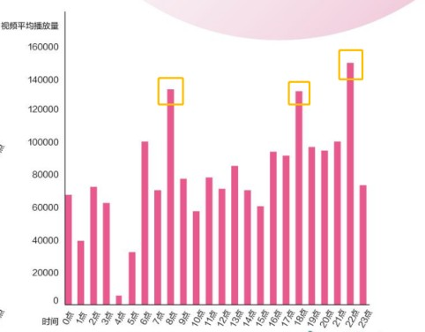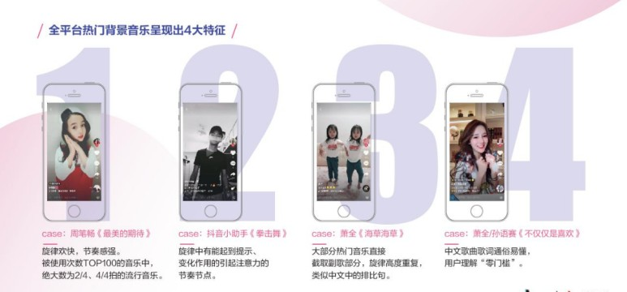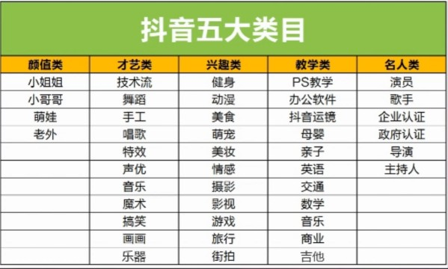其他形式

社群经济

